l

สถานีตำรวจภูธรเมืองพัทยา ขับเคลื่อนการประเมินคุณธรรมและความโปร่งใสในการดำเนินงานของหน่วยงานภาครัฐ (Integrity & Transparency Assessment : ITA) ของสถานีตำรวจ
ประจำปีงบประมาณ พ.ศ.2568

สถานีตำรวจภูธรเมืองพัทยา ได้ดำเนินการประชุมขับเคลื่อนการประเมินคุณธรรมและความโปร่งใส ในการดำเนินงานของหน่วยงานภาครัฐ (Integrity & Transparency Assessment: ITA) ของสถานีตำรวจ ประจำปีงบประมาณ พ.ศ. 2568 โดยมี พันตำรวจเอก เอนก สระทองอยู่ ผู้กำกับการสถานีตำรวจภูธรเมืองพัทยา เป็นประธานการประชุม ซึ่งการประชุมดังกล่าวมีวัตถุประสงค์เพื่อแจ้งคำสั่งแต่งตั้งคณะกรรมการขับเคลื่อนขับเคลื่อนการประเมินคุณธรรมและความโปร่งใสในการดำเนินงานของหน่วยงานภาครัฐ (Integrity and Transparency Assessment : ITA ) ของสถานีตำรวจและทำความเข้าใจกรอบการประเมินคุณธรรม และความโปร่งใสในการดำเนินงานของหน่วยงานภาครัฐ (Integrity and Transparency Assessment : ITA) ของสถานีตำรวจ ประจำปีจบประมาณ พ.ศ.2568 ประกอบด้วย 3 ประเด็นสำคัญ ได้แก่
1) การเปิดเผยข้อมูลสาธารณะ (Open Data Integrity and Transparency Assessment : OIT)
- ให้สถานีตำรวจศึกษาการเข้าใช้ระบบ ITAP พร้อมจัดทำข้อมูลสาธารณะตามแบบฟอร์มที่กำหนด ลงในระบบดังกล่าว
2) แบบวัดการรับรู้ผู้มีส่วนได้เสียภายใน ( Internal Integrity and Transparency Assessment : IIT)
-ให้สถานีตำรวจทำความเข้าใจในข้อคำถามและสร้างความตระหนักรู้เกี่ยวกับประเด็นข้อคำถามให้ผู้มีส่วนได้ส่วนเสียภายในทราบ ก่อนทำการประเมินแบบวัดการรับรู้
3) แบบวัดการรับรู้ของผู้มีส่วนได้เสียภายนอก ( External Integrity and Transparency Assessment : EIT)
-ให้สถานีตำรวจนำช่องทางการเปิดเผยข้อมูลสาธารณะ (OIT) เปิดเผย ณ จุดให้บริการ และพัฒนาการ ให้บริการเพื่อสร้างความรวดเร็วและความสะดวกให้แก่ประชาชน ก่อนทำการประเมินแบบวัดการรับรู้

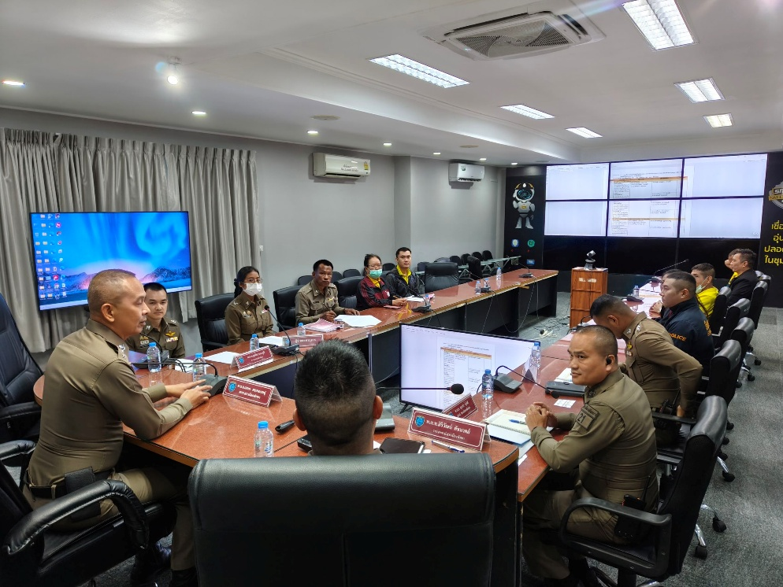

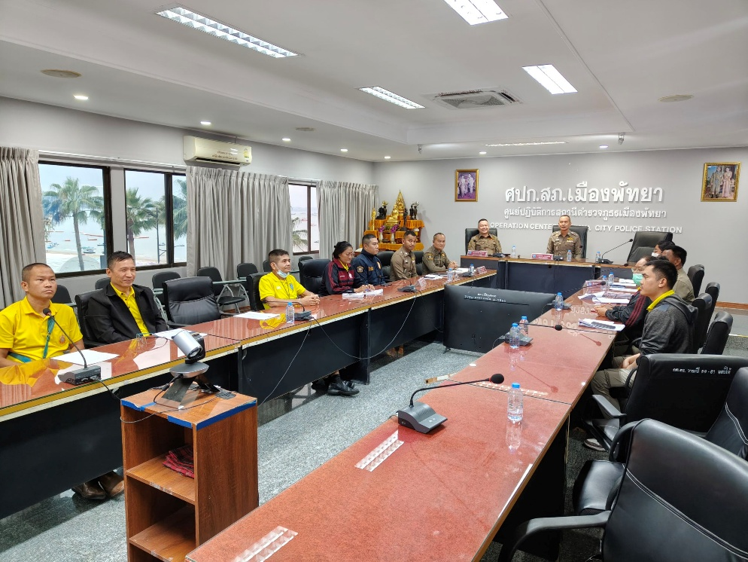

เมื่อวันที่ 31 มีนาคม 2568 สถานีตำรวจภูธรเมืองพัทยา ได้ดำเนินการประชุมขับเคลื่อน
การประเมินคุณธรรมและความโปร่งใสในการดำเนินงานของหน่วยงานภาครัฐ (Integrity & Transparency Assessment: ITA) ของสถานีตำรวจ ประจำปีงบประมาณ พ.ศ. 2568 โดยมี
พันตำรวจเอก เอนก สระทองอยู่ ผู้กำกับการสถานีตำรวจภูธรเมืองพัทยา เป็นประธานการประชุม

